桂林电子科技大学试卷
试卷编号：B
学年第 学期 课号
课程名称 概率与数理统计 适用班级（或年级、专业）
考试时间 120 分钟 班级 学号 姓名
题号 | 一 | 二 | 三 | 四 | 五 | 六 | 七 | 八 | 九 | 十 | 成绩
满分 | 12 | 12 | 20 | 20 | 16 | 20 |  |  |  |  | 100
得分
评卷人
一、填空题（每小题4分，共12分）
- 若事件A与B相互独立，则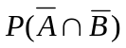= ；
- 设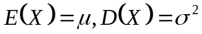，则对任意的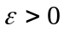关于的切比雪夫不等式为： ；
- 设总体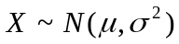，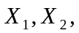…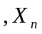是的样本。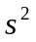为样本方差，则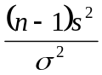服从 分布。
二、 选择题（每小题4分，共12分）
1. 设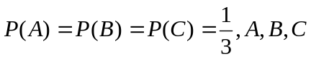相互独立，则至少有一个发生的概率为( )。
(A)  ； (B)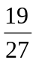； (C) 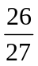； (D)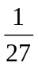。
2.设总体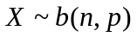，…是的样本，为样本方差。则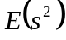= ( )。
(A)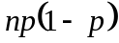 ； (B)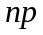 ；
(C) 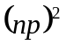； (D) 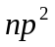。
- 设总体，…是的样本。为样本方差，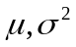均未知。则的置信度为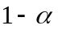的双侧置信区间为：
(A) 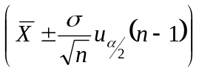；(B) 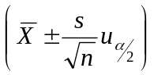 ；
(C) 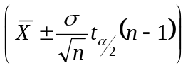； (D) 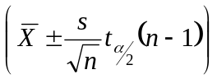。
三（每小题10分，共20分）
- 某班有30位同学，其中有3位同学身高在1.8米以上，现从中任抽取三人，表示从中任抽取三人身高在1.8米以上的人数。试求：
(1) 的分布律 ； (2) 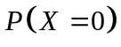。
- 设~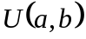 ,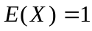 ，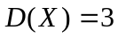。试求：
(1).  ；
(2). 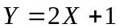的概率密度。
四（每小题10分，共20分）
1.设在矩形域D：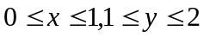 上服从均匀分布。试求：
(1) 的联合概率密度；(2)与 是否独立，为什么？(3)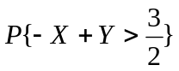。
2.（）的联合分布律为：
X  Y | -1 | 1 | 2
-1 | 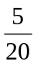 | 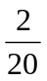 | 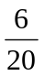
2 | 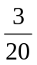 |  | 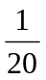
试求：
- 的边缘分布律；
- ，是否相互独立, 并说明原因。
五、（每小题8分，共16分）
1. 已知随机变量与相互独立，且都服从正态分布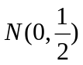， 试求：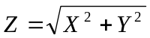的概率密度。
2. 设一批零件的重量都是随机变量，它们相互独立，且服从相同的分布。其期望为0.5kg，方差为0.5kg。问5000只零件的总重量超过2510kg的概率是多少？（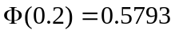）
六、（每小题10分，共20分）
  - 设…是总体的样本，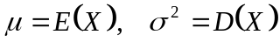存在且未知。试求的矩估计和无偏估计。
  - 设总体，…是的样本，且已知。
：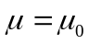（已知），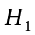：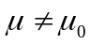 。
试求：（1）检验统计量；
（2）对给定的置信水平，其拒绝域；
(3) 当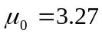，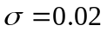，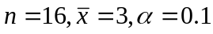时，是接受原假设，还是拒绝原假设。(参考数据 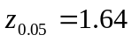)
试卷编号：B
桂林电子科技大学试卷评分标准与参考答案
学年第 学期 课号
课程名称 概率论与数理统计 适用班级（或年级、专业） 一 填空题（每小题4分，共12分）
- 若事件A与B相互独立，则；
- 设，则对任意的关于的切比雪夫不等式为：
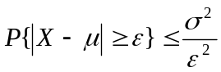；
- 设总体，…是的样本。为样本方差，则服从(自由度为的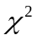)分布。
二 选择题（每小题4分，共12分）
1. 设相互独立，则至少有一个发生的概率为( B )
(A) ； (B)； (C) ； (D) 。
2. 设总体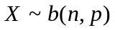，…是的样本，为样本方差。则是 ( A )
(A) ； (B) ；
(C) ； (D) 。
3. 设总体，…是的样本。为样本方差，均未知。则的置信度为的双侧置信区间为：（D）
(A) ；(B) ；
(C) ； (D) 。
三（每小题10分，共20分）
- 解： （1）依题意知服从超几何分布，∴的分布律为：
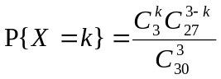 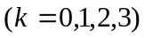 …5分
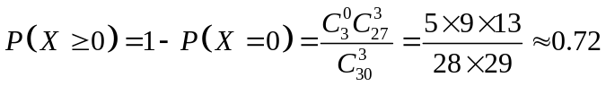 …5分
2. 解：（1）∵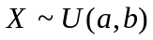，∴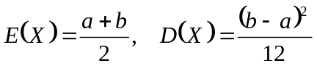，且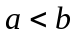。
∴ 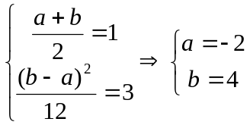 …5分
（2） 因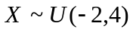，即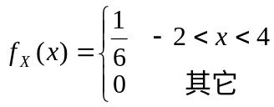
由 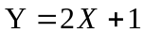，得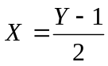 …3分
而 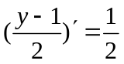
∴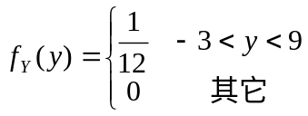 …2分
四（每小题10分，共20分）
1. .解： （1）设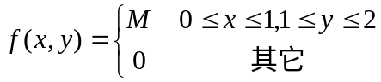
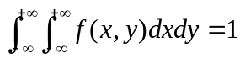 …1分
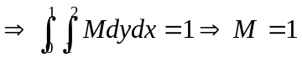 …1分
∴联合概率密度为：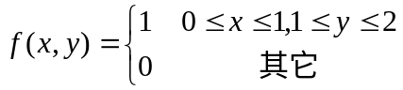 …1分
（2） 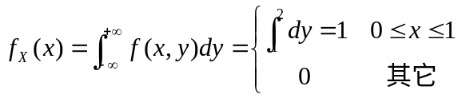 …2分
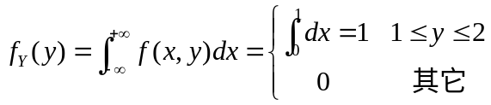 …2分
∵对任意的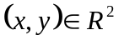，有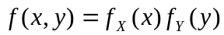，所以相互独立。
(3) 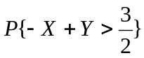=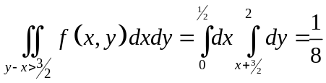 …3分

- 解： （1）的边缘分布率为：

 | －1 | 1 | 2
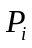 |  |  | 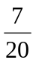

﹍3分
（2） 的边缘分布率为：
 | －1 | 2
 | 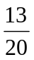

﹍2分
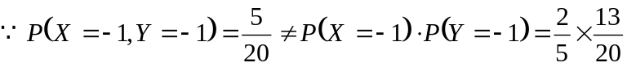 ﹍3分
∴ 与不相互独立。 ﹍2分
五 （每小题8分，共16分）
1. 解： 由题设知：
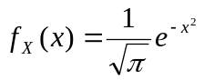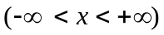
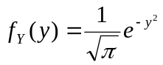 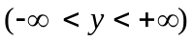 ﹍2分
则 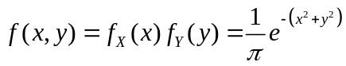 ，
∵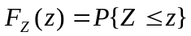
当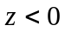时，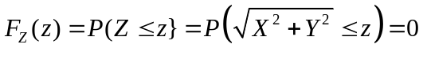
当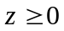时，
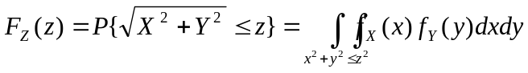
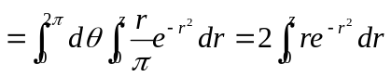
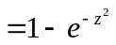 ﹍4分
所以
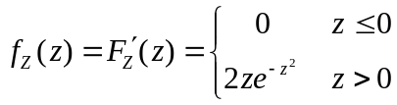 ﹍2分
2. 解：令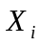表示“第件设备的重量”，则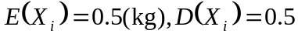（kg²）。
则所求概率为：
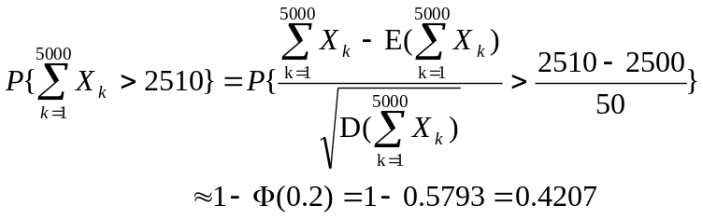 ﹍8分
六、（每小题10分，共20分）
- 解：令 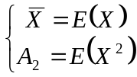 ﹍3分
则的矩估计为：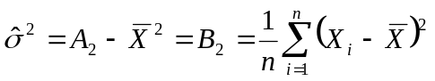 ﹍4分
∴的无偏估计为：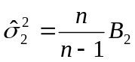 或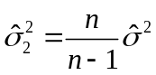 ﹍3分
2. 解：∵检验统计量为：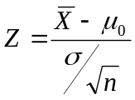 ﹍2分
则对给定的置信水平，拒绝域为：
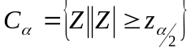 ﹍3分
当，，时，有
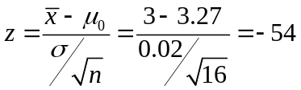， ﹍3分
查表可得：
∴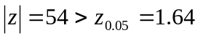，拒绝原假设。 ﹍2分

